**Laporan Pasca Kegiatan**

**Judul Kegiatan**

**Identitas Peserta**

|  |  |  |
| --- | --- | --- |
| Nama | : | Dwiki Anantha Muliawan **(hanya contoh penulisan)** |
| Departemen / NRP | : | Statistika Bisnis / 071311233000009**(hanya contoh penulisan)** |
| Program | : | 15th International Thai Culture |

Sertakan foto diri selama program

**Kegiatan yang dilakukan selama program (Tuliskan kegiatan utama selama kunjungan di program)**

|  |  |  |  |  |
| --- | --- | --- | --- | --- |
| **No.** | **Tanggal** | **Kegiatan** | **Topik** | **Lokasi** |
| 1. | 18/01/2018  **(hanya contoh penulisan)** | Upacara Pembukaan **(hanya contoh penulisan)** | *Brief information about Chulalongkorn University and Thai Culture* **(hanya contoh penulisan)** | Fakultas Seni dan Terapan Chulalongkorn University **(hanya contoh penulisan)** |
| 2. |  |  |  |  |
| 3. | dst. | dst. | dst. | dst. |

**Hasil Pengamatan dan Pembelajaran Selama Program dan Masukan untuk ITS dan/atau Surabaya (Tuliskan hal-hal menarik yang kalian amati dan pelajari selama melakukan kunjungan ke beberapa tempat, serta korelasikan gagasan kalian dengan kondisi terkini di ITS dan/atau Surabaya)**

|  |  |  |
| --- | --- | --- |
| **No.** | **Hasil Pembelajaran** | **Masukan untuk ITS** |
| 1. | Dalam hal kultur, Chulalongkorn University memiliki keterkaitan yang kental dengan kerajaan Thailand. Hal tersebut tergambar melalui integrasi program internasionalisasi Chulalongkorn University dengan tradisi-tradisi kerajaan yang masih memegang teguh adat dan kearifan lokal. Dengan demikian, tidak hanya Chulalongkorn University yang mendapatkan dampak baik internasionalisasi, tetapi juga budaya Thailand akan semakin dikenal oleh negara lain melalui delegasinya dalam program tersebut*.* **(hanya contoh penulisan)** | ITS dapat mencontoh yang dilakukan Chulalongkorn University dalam melakukan internasionalisasi. Faktor budaya dapat disisipkan dalam setiap agenda internasionalisasi. Misalnya membuat *short program short program* yang bertemakan teknologi, tertapi dalam rangkain kegiatannya dapat disisipkan materi dan praktik tentang budaya Indonesia kepada para peserta yang berasal dari universitas-universitas mitra.**(hanya contoh penulisan)** |
| 2. |  |  |
| 3. |  |  |
| 4. | dst. | dst. |

**Pengalaman Paling Berkesan (Tuliskan pengalaman menarik yang kalian temui selama p, baik saat kunjungan maupun saat *free time.* Buatlah sekreatif mungkin)**

“Saya terkesan dengan kebudayaan yang ada di Thailand melalui rangkaian program yang disajikan oleh Chulalongkorn University. Sebagai salah satu negara di ASEAN, Thailand sangat diperhitungkan dalam hal kekayaan budaya dan kemauan masyarakatnya untuk melestarikannya. Hal tersebut dapat saya temukan ketika dalam salah stau rangkaian kegiatan, mahasiswa Chulalongkorn University sebagai generasi muda dengan bangga menyajikan tarian khas Thailand. (**hanya contoh penulisan)**

**Testimoni (Tuliskan testimoni anda mengenai kegiatan ini bagi anda, baik dari segi seleksi maupun kunjungan. Maksimal 100 kata)**

“Program yang diselenggarakan oleh Chulalongkorn University tersebut sangat bagus, dapat disimpulkan bahwa seni dan budaya dapat dikemas lebih baik lagi agar lebih menarik untuk dipelajari oleh generasi muda. Karena generasi muda dapat menjadi duta bangsa untuk memberikan informasi tentang Thailand di negara masing-masing ketika program sudah usai. Strategi tersebut memberikan dampak baik bagi Universitas Chulalongkorn sebagai institusi maupun Thailand sebagai aktor negara dalam konstelasi internasional.” (**hanya contoh penulisan)**

**Dokumentasi *Ethnophotography* (Tambahkan foto/dokumentasi pribadi yang menarik yang mengandung unsur *ethnophotography.* Berikut di bawah ini disediakan contoh foto yang mengandung unsur *ethnophotography.* Beri judul/*caption* yang menarik untuk setiap foto. Cantumkan maksimal 8 foto)**

**Dokumentasi Program**

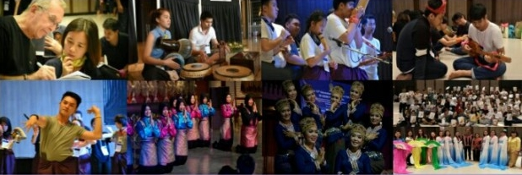



**SPPD**

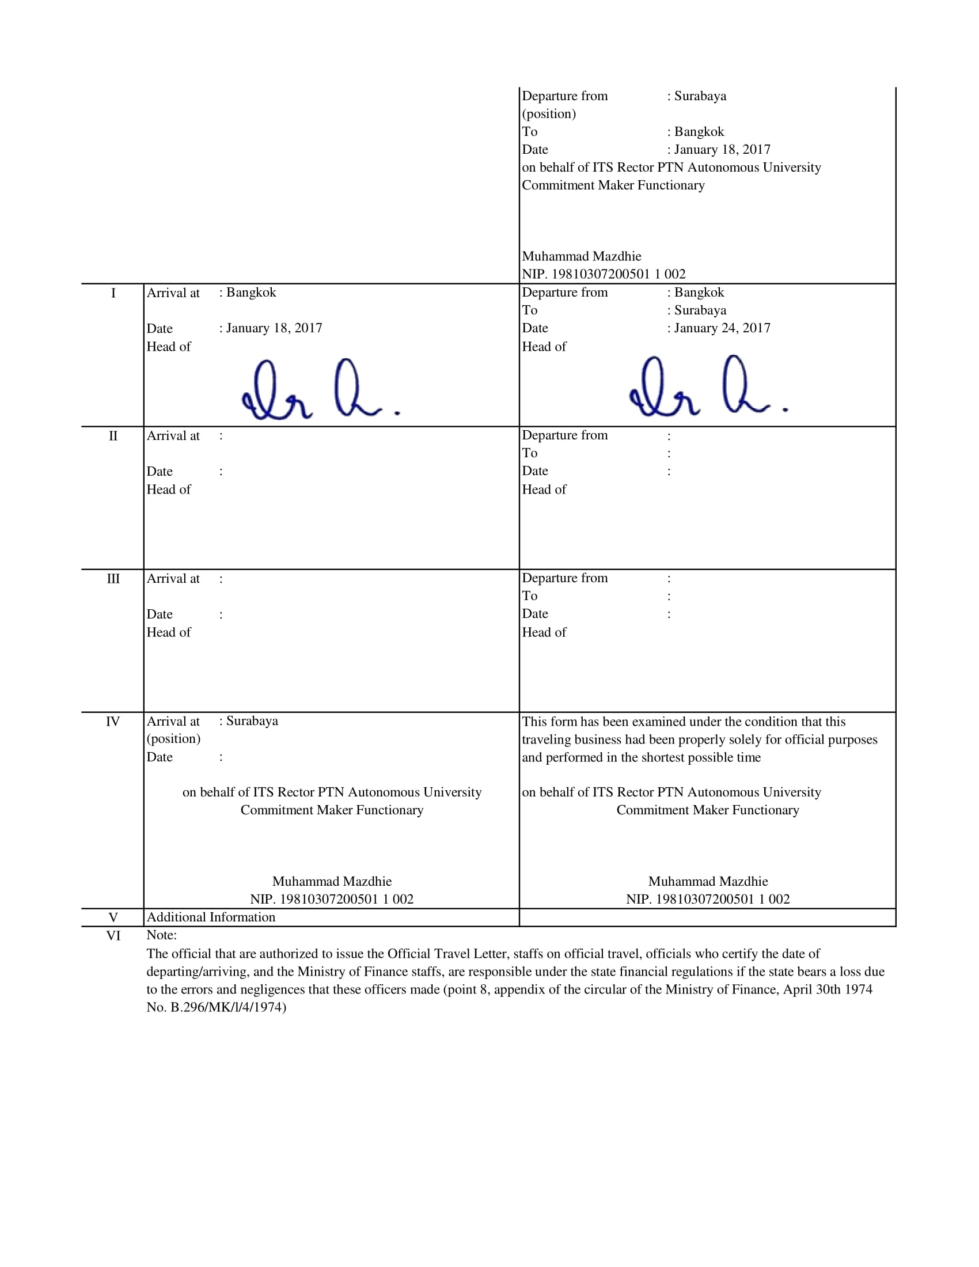

**Boarding Pass Surabaya - Bangkok**

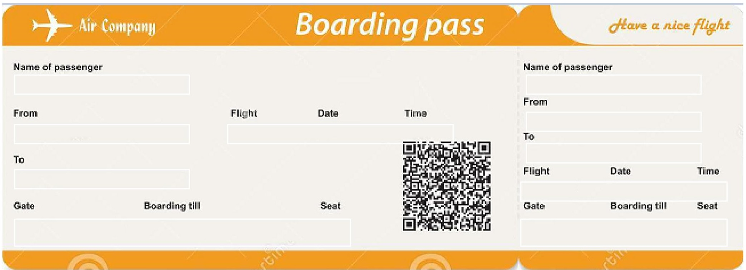

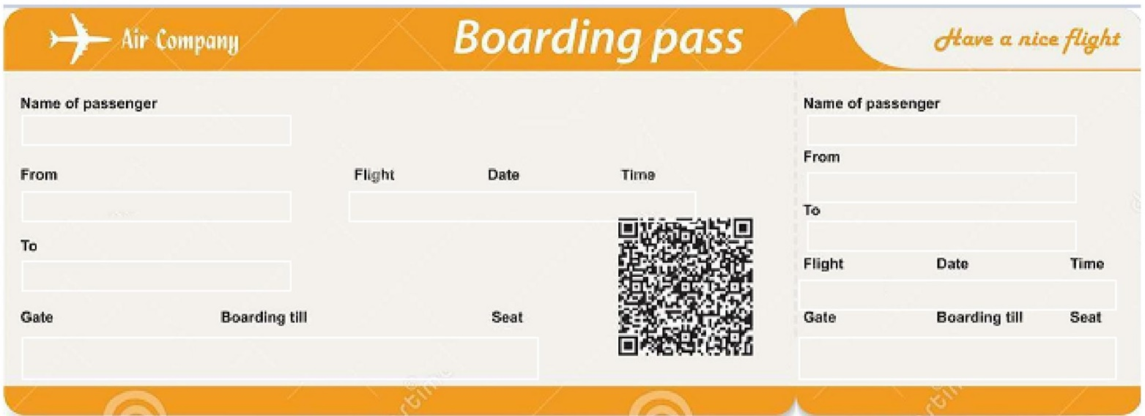**Boarding Pass Bangkok - Surabaya**

**Scan Paspor**

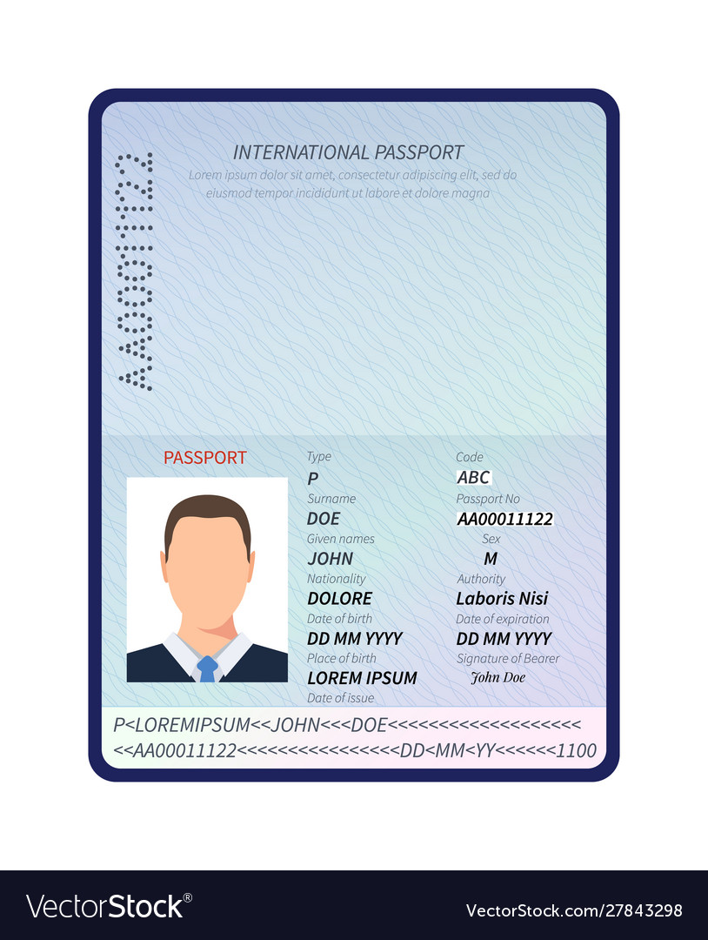

**Scan Stempel Imigrasi**

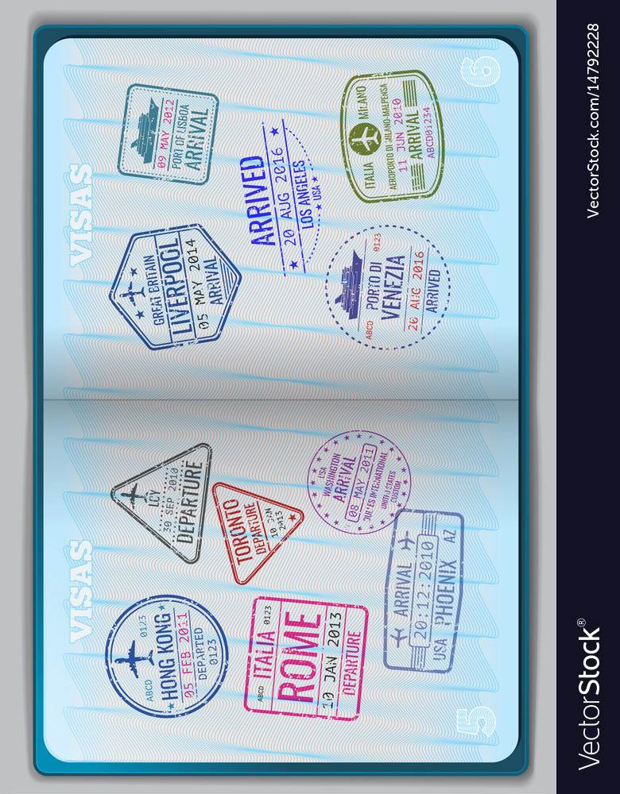

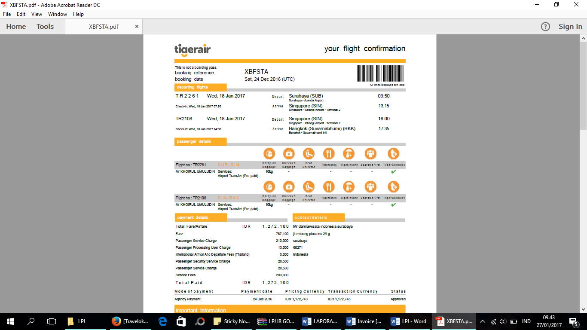**Tiket & Receipt Surabaya – Bangkok**

**Tiket & Receipt Surabaya – Bangkok**

